西山卫健信息

第113期

区卫生健康局办公室 2019年9月12日

做好团结街道办事处受灾区域卫生应急救援工作
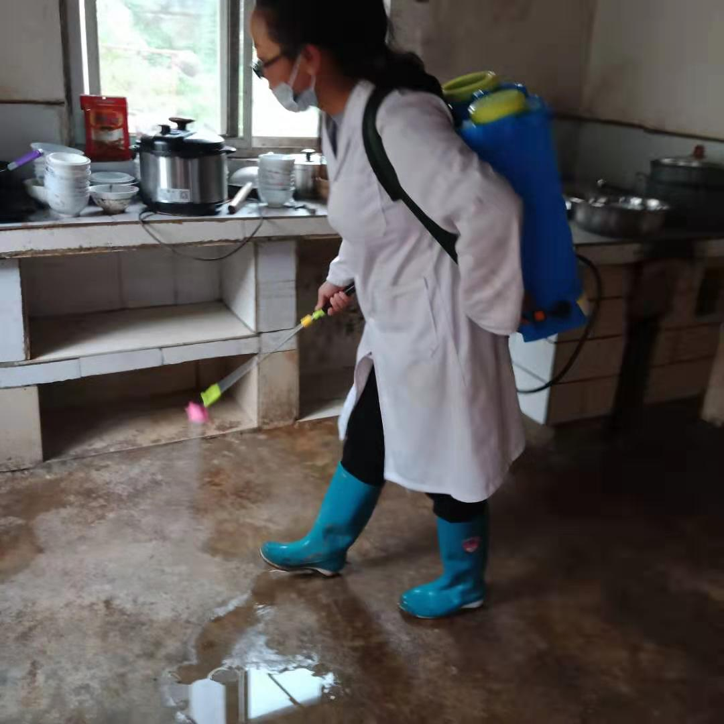
2019年9月9日08时至11日11时，我区团结遭遇暴雨，其中：妥排231.3毫米，朵亩182.4毫米。团结街道办事处下属4个村出现不同程度山洪、山体滑坡、农房受损和农作物灾害，未收到人员伤亡报告。我局按照《西山区自然灾害应急管理委员会办公室关于做好团结街道办事处受灾区域救援工作的紧急通知》要求，局领导高度重视，亲自指挥，立即启动卫生应急预案，安排西山区疾病预防控制中心赶赴现场做好卫生防疫及饮用水水质监测，大灾之后无大疫；安排团结社区卫生服务中心做好医疗救治工作，保障人民的身体健康。
西山区疾病预防控制中心接到指令后立即成立以西山区疾病预防控制中心主任张卫林同志为组长的自然灾害卫生应急处置领导小组和应急分队，主要负责卫生应急的协调工作，加强突发公共卫生事件的疫情监测，对发生的疫情开展调查与处置，全区卫生应急开展技术指导，做好宣传工作。另外根据此次暴雨降雨量大、时间紧迫的特点，西山区疾病预防控制中心为了保障灾后无疫病的出现，紧急向团结社区卫生服务中心调配应急物资，配备2台带蓄电池的背伏式喷雾器、防护用品和消杀药品。
目前了解到，灾民安置以投靠亲戚为主，其他暂时在村小组公房集中安置，灾民统一饮用政府集中供给的水源；
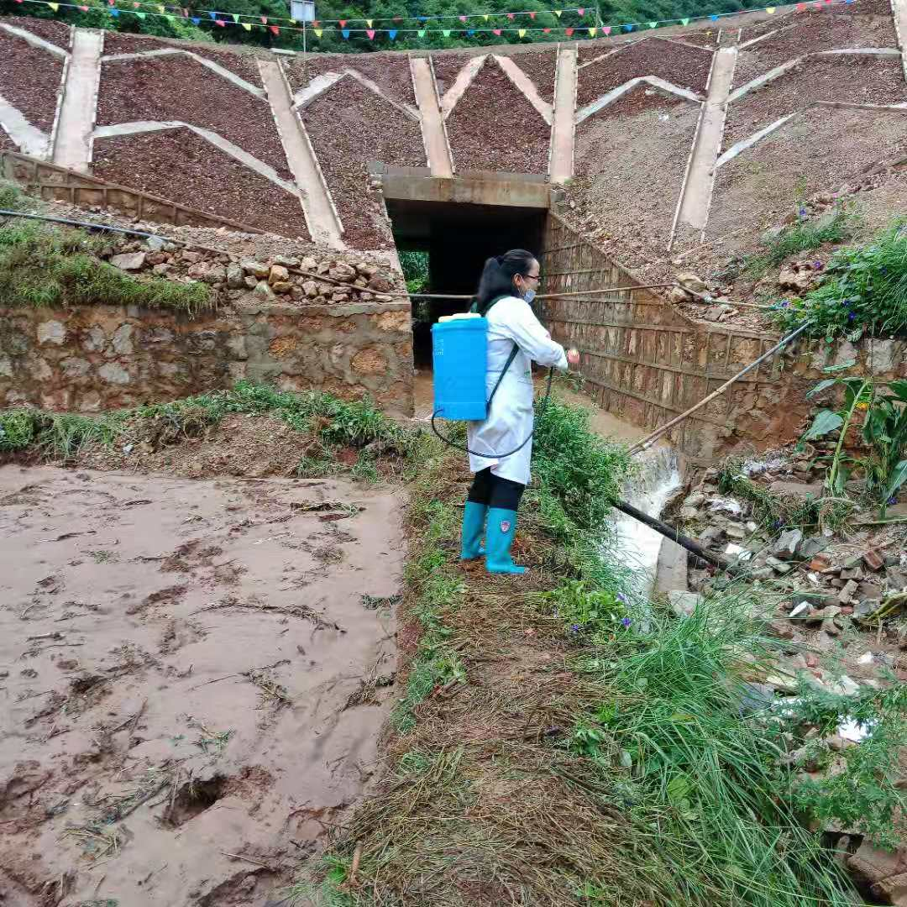
下一步我局一是要进一步加强应急值守，应急值班组24小时待命值班，一有突发情况，能够及时到位处置；二是在洪水消退后，安排区疾控中心将组织人员对集中安置点和外环境开展消杀工作，对居民饮水点进行水质监测，同时组织人员走村入户，积极开展健康教育工作。三是安排团结社区卫生服务中心做好集中安置点的日常巡诊。从而确保受灾地区大灾之后无大疫，保障好人民群众生命安全。

编（校）稿：闫 凯 审稿：牛岱晨

